《网络互连技术》实验报告
实验1 基于Hybrid的VLAN配置
学 号： | 3116001779 |  | 姓 名： | 陈淦 |  | 指导教师： | 容振邦
实验时间： | 2019-3-7 |  | 实验地点： | 黎耀球楼202B |  | 成 绩：

一、实验目的
- 掌握VLAN的创建方法。
- 掌握Hybrid接口的配置。
- 掌握将接口与VLAN关联的配置方法。

二、实验设备
实验采用eNSP来完成，主要设备如下所示：
- S3700三层交换机两台
- PC机两台
- 服务器一台
- 直连线3条、光纤1条

三、实验原理
VLAN(Virtual Local Area Network，虚拟局域网)是指在一个物理网段内，进行逻辑的划分，划分成若干个虚拟局域网。VLAN最大的特点是不受物理位置的限制，可以进行灵活的划分。VLAN具备了一个物理网段所具备的特性。相同VLAN内的主机可以互相直接访问，不同VLAN的主机之间互相访问必须经路由设备进行转发。广播数据包只可以在本VLAN内进行传播，不能传输到其他VLAN中。
Hybrid是华为交换机的一种接口类型，这种接口能够接收和发送多个VLAN的数据，可以用于连接交换机之间的链路，也可以用于连接交换机与终端设备。Hybrid接口能够以不携带VLAN标签的方式发送多个VLAN数据
Hybrid接口可以承载多个VLAN的流量，可用在与PC或交换机相连的接口，与trunk接口的最大区别是可以对任何VLAN打标记或不打标记。当Hybrid接口接收数据帧时，先判断该数据帧是否有VLAN信息，如果有，则看该接口是否对该VLAN打标记，如果对该VLAN打标记，则直接转发到相应的接口，由相应的接口进行处理；如果没有明确说对该VLAN打标记，则丢弃。因为默认情况下，Hybrid 接口只允许默认VLAN的数据帧通过，如果要允许其它的VLAN 通过，就要对相应的VLAN打标记。如果收到的数据帧没有任何标记，则标记为自己的PVID。在接口上配置对某些VLAN标记所起的作用只是允许和不允许该VLAN的数据帧通过的问题，在接口上配置为对某些VLAN不打标记时只在接口发送数据帧时起作用，当接口收数据时，是不起作用的。Hybrid 接口发送数据帧时，若该数据帧有标记，则判断该数据帧的标记VLAN和自己是否在同一个VLAN，如果是在同一个VLAN，则去掉标记后转发；如果该数据帧和自己不在同一个VLAN，则判断接口对该数据帧是标记还是不标记，如果是不标记，则去掉标记后再进行转发，如果是标记，则直接转发，若没有明确说明是标记，还是不标记，则直接丢弃。如果要发送的数据帧没有标记，则直接转发。

四、实验拓扑
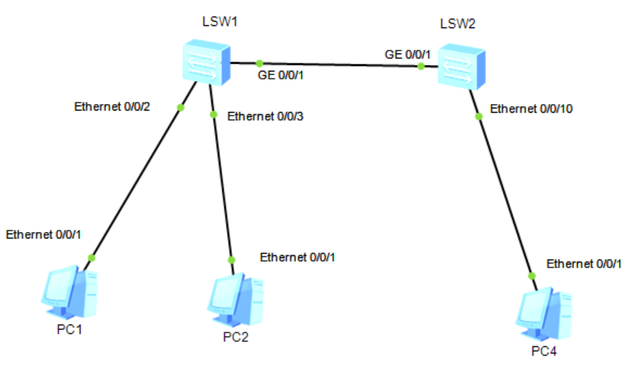
四、实验配置
实验如上图连接好设备后开始对设备进行配置，具体如下：
[SW1]display current-configuration
#
sysname SW1
#
vlan batch 2 to 3 10
#
cluster enable
ntdp enable
ndp enable
#
drop illegal-mac alarm
#
diffserv domain default
#
drop-profile default
#
aaa
authentication-scheme default
authorization-scheme default
accounting-scheme default
domain default
domain default_admin
local-user admin password simple admin
local-user admin service-type http
#
interface Vlanif1
#
interface MEth0/0/1
#
interface Ethernet0/0/1
#
interface Ethernet0/0/2
port hybrid pvid vlan 2
port hybrid untagged vlan 2 10
#
interface Ethernet0/0/3
port hybrid pvid vlan 3
port hybrid untagged vlan 3 10
#
interface Ethernet0/0/4
#
interface Ethernet0/0/5
#
interface Ethernet0/0/6
#
interface Ethernet0/0/7
#
interface Ethernet0/0/8
#
interface Ethernet0/0/9
#
interface Ethernet0/0/10
#
interface Ethernet0/0/11
#
interface Ethernet0/0/12
#
interface Ethernet0/0/13
#
interface Ethernet0/0/14
#
interface Ethernet0/0/15
#
interface Ethernet0/0/16
#
interface Ethernet0/0/17
#
interface Ethernet0/0/18
#
interface Ethernet0/0/19
#
interface Ethernet0/0/20
#
interface Ethernet0/0/21
#
interface Ethernet0/0/22
#
interface GigabitEthernet0/0/1
port hybrid tagged vlan 2 to 3 10
#
interface GigabitEthernet0/0/2
#
interface NULL0
#
user-interface con 0
user-interface vty 0 4
#
return

[SW2]display current-configuration
#
sysname SW2
#
vlan batch 2 to 3 10
#
cluster enable
ntdp enable
ndp enable
#
drop illegal-mac alarm
#
diffserv domain default
#
drop-profile default
#
aaa
authentication-scheme default
authorization-scheme default
accounting-scheme default
domain default
domain default_admin
local-user admin password simple admin
local-user admin service-type http
#
interface Vlanif1
#
interface MEth0/0/1
#
interface Ethernet0/0/1
#
interface Ethernet0/0/2
#
interface Ethernet0/0/3
#
interface Ethernet0/0/4
#
interface Ethernet0/0/5
#
interface Ethernet0/0/6
#
interface Ethernet0/0/7
#
interface Ethernet0/0/8
#
interface Ethernet0/0/9
#
interface Ethernet0/0/10
port hybrid pvid vlan 10
port hybrid untagged vlan 2 to 3 10
#
interface Ethernet0/0/11
#
interface Ethernet0/0/12
#
interface Ethernet0/0/13
#
interface Ethernet0/0/14
#
interface Ethernet0/0/15
#
interface Ethernet0/0/16
#
interface Ethernet0/0/17
#
interface Ethernet0/0/18
#
interface Ethernet0/0/19
#
interface Ethernet0/0/20
#
interface Ethernet0/0/21
#
interface Ethernet0/0/22
#
interface GigabitEthernet0/0/1
port hybrid tagged vlan 2 to 3 10
#
interface GigabitEthernet0/0/2
#
interface NULL0
#
user-interface con 0
user-interface vty 0 4
#
return

- 实验测试
- 测试PC1与PC2的连通性
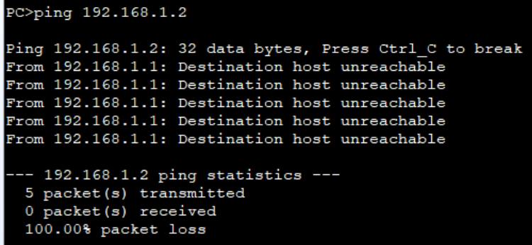

- 测试PC1与PC3的连通性
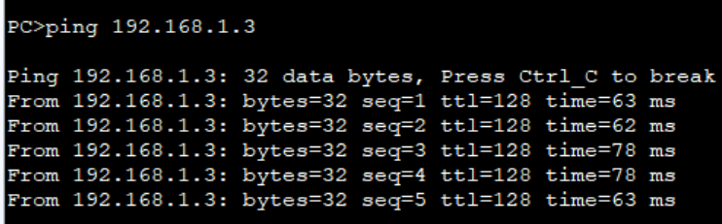

- PC2与PC1的连通性
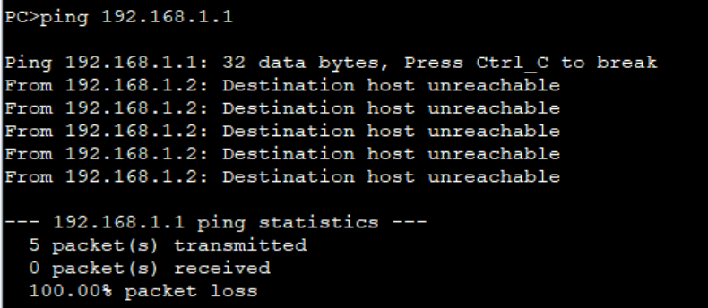

（4）PC2与PC3的连通性
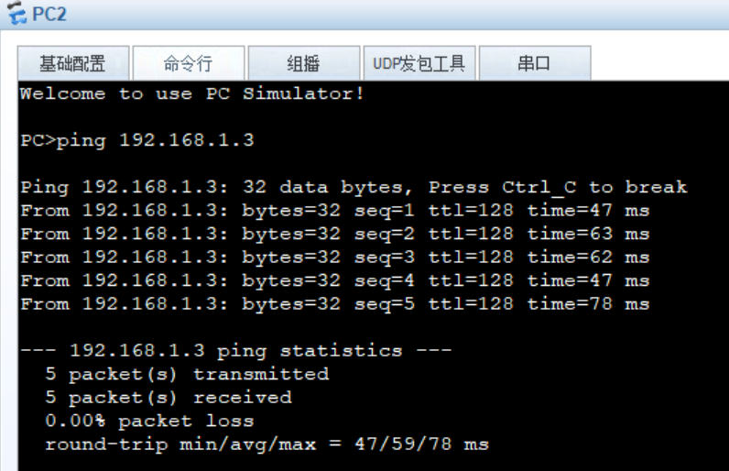

（5）PC3与PC1的连通性
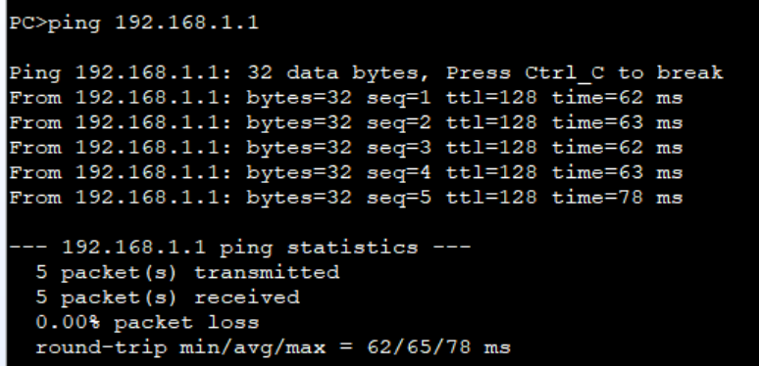

（6）PC3与PC2的连通性
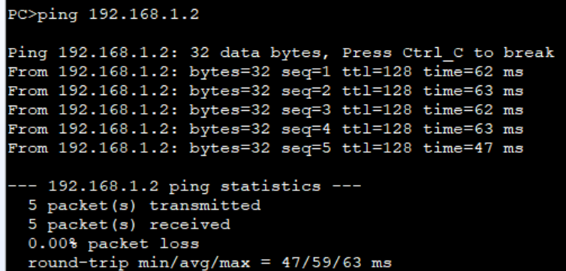

（7）交换机LSW1的接口信息
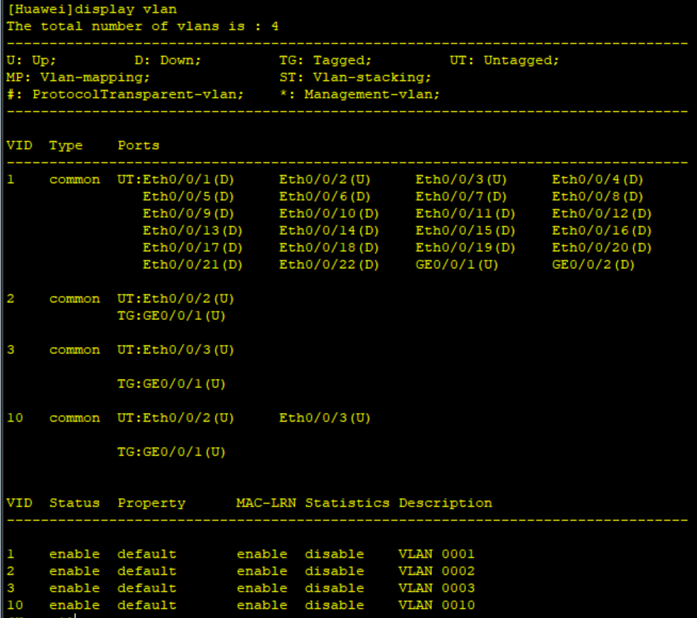

（8）交换机LSW2的信息
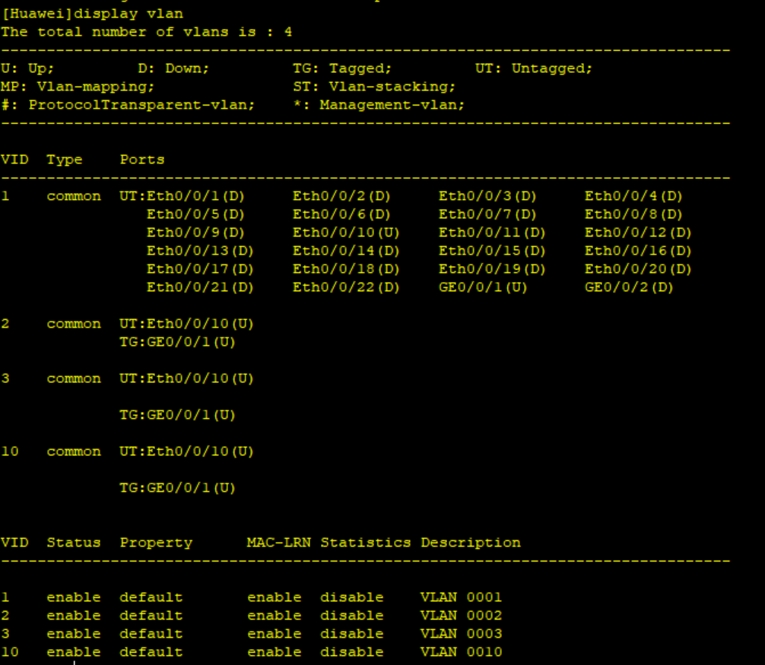

- 实验总结
通过本章的学习了解到了大量与VLAN相关的知识，了解的VLAN的用途和基本原理，分析了VLAN的优势与应用方法，以及VLAN技术是如何让交换机达到隔离广播域这一效果的。
知道了在同一个VLAN中的设备是如何跨越交换机实现通信的。在用于大量交换机的中大型网络中，为了避免手动同步VLAN带来的误操作风险，也同时减轻管理员的工作负担，管理员可以使用GVRP协议实现自动同步VLAN信息。
通过此次试验，学会了在华为交换机上配置VLAN的方法。其中包括VLAN的添加与删除，三种接口模式的配置及应用场景。

